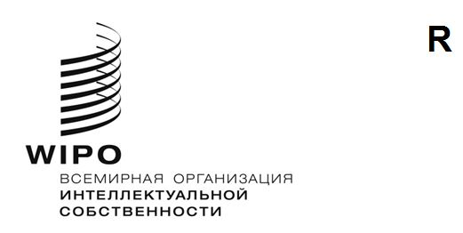
IPC/WG/55/1 prov.
ОРИГИНАЛ: английский
ДАТА: 25 февраля 2026 года
Специальный союз по Международной патентной классификации (Союз МПК)
Рабочая группа по пересмотру МПК
Пятьдесят пятая сессия
Женева, 27 апреля — 1 мая 2026 года
ПРОЕКТ ПОВЕСТКИ ДНЯ
подготовлен Секретариатом
- Открытие сессии
- Принятие повестки дня
См. настоящий документ.
- Отчет о пятьдесят седьмой сессии Комитета экспертов Союза МПК
См. документ IPC/CE/57/2.
- Отчет о тридцатой сессии Рабочей группы по классификации пяти ведущих ведомств ИС (IP5 WG1)
Устный отчет CNIPA от имени пяти ведущих ведомств ИС.
- Проекты пересмотра МПК в области механики
См. проекты C 536, C 538, C 543, C 546, F 148, F 186, F 192, F 193, F 199, F 206, F 207, F 208, F 209, F 211, F 213 и F 218.
- Проекты пересмотра МПК в области химии
См. проекты C 510, C 537, C 539, C 545, F 195, F 201 и F 204.
- Проекты пересмотра МПК в области химии
См. проекты C 541, C 542 и F 217.
- Проекты поддержания МПК в области механики
См. проекты M 634, M 846 и M 847.
- Проекты поддержания МПК в области электричества
См. проекты M 621, M 633, M 844 и M 849.
- Проекты поддержания МПК в области химии
См. проекты M 627, M 842 и M 848.
- Ход работы по исключению неограничивающих ссылок (NLR) в рамках проектов M 200 — M 500
См. проект WG 191.
- Следующая сессия Рабочей группы
- Принятие отчета
- Закрытие сессии
[Конец документа]

